古早的甜蜜--膨糖(凸糖)

【前言】
膨糖(台語ㄆㄨㄥˋ糖)，又名泡糖，日語稱為「輕目燒」（力ㄦ〤燒），源自葡語Caramelo。昔時係指加冰糖於蛋白，經煮熟起泡後讓其凝固者，狀似輕石的餅乾；今則指砂糖與水煮粘後加小蘇打所得者。
第二次世界大戰前後在台北街頭路邊相當普遍，尤其冬天或春節時，在小學附近常可見到小學生一群群圍著小火爐煮ㄆㄨ`ㄥ糖，可說是小學生操作化學實驗（碳酸氫鈉受熱分解，產生二氧化碳），只可惜多是知其然而不知其所以然。若煮成功，大家高興，伸手分吃，見者有份，若失敗則成為粘糖，雖有一點點焦味，當時的小孩還是吃得興高采烈。今昔已大不同，此情已不復存。
【原理】
由小蘇打產生二氧化碳，用在"食物"上，小蘇打是制酸劑，學名是碳酸氫鈉，化學式是NaHCO₃,受熱分解會產生二氧化碳，故可做為培粉，使食物脹大。其化學反應式為：2NaHCO3受熱分解成CO₂(g) +H₂O(g) +NaCO₃，利用上式反應以製作膨糖,讓學生了解由化學反應所產生的二氧化碳氣泡使熔融的糖漿在在硬化前先膨脹。
【器材】
紅糖(或二號砂糖)：10克
小蘇打粉：少許
肉桂粉：適量(調味用)
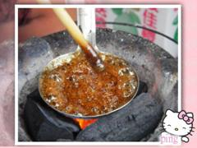
水：少許
筷子：1支(攪拌用)
木柄湯匙：1支
酒精燈：1個
紙或容器：放置成品用
小塑膠袋：包裝成品用
不銹鋼刷：1個

【步驟】

1.用金屬製大湯匙，內放糖一湯匙(約10克)，加水少許(約半匙)以潤濕所有的糖粒。(不必全部溶解，水不可太多)

2.在火上加熱，沸騰後用筷子時時攪拌，以避免起泡太多溢出匙外。煮至糖泡由大變小變細密。
3.當糖液呈現粘稠狀(用筷子沾一點糖液，看其是否牽絲時，將大湯匙移出火外，並以筷子沾小蘇打粉(此時可加入肉桂粉)，均勻攪拌，則見糖液粘度增加且變為淡餅乾色時，停止攪拌，移出木棒，即見糖液逐漸膨脹而凝固。
4.放冷後，火略燒湯匙底部，使糖底部稍微溶化(以聽見滋滋聲時判定)，用手指輕輕將膨糖左右旋轉後，將其倒至容器上，糖底部朝上(避免底部沾黏容器)。
5.大湯匙內放一點水，煮開後用木棒輕擦大湯匙上粘著的膨糖碎渣，以熱水溶化，倒出熱水後，可以再按照上述步驟煮膨糖。
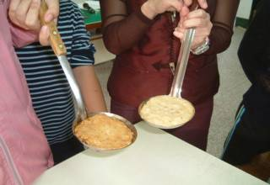
註：
1.若加少許紅糖，可使煮成的糖色澤更美。
2.煮糖時，約100℃糖水即沸騰，此時氣泡較小，超過110℃，氣泡變大，粘度增大；約130℃糖漿可牽絲，就要將大湯匙移出火外以免糖漿焦掉。
3.若膨脹了的膨糖，不一會兒就塌下，是因為糖漿移出火後，溫度太高，小蘇打加得太快，使得膨賬了的糖漿來不及降溫凝固所致。
4.糖水煮開後溫度甚高，尤其糖液粘稠時溫度更高，要特別小心以免燙傷。
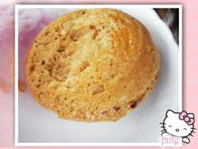5.若不小心燒焦了糖漿，就倒掉糖漿，並用不銹鋼刷清洗大湯匙。
6.酒精燈不用時，要蓋熄火焰。

【參考資料】
1.食全食美網站
2.部落格http://www.wretch.cc/blog/trackback.php?blog_id=pp0620&article_id=6890444
3.視訊短片http://www.youmaker.com/video/sv?id=3a2c7a4c2225408d927491c5f76bb3b1001

【問題與討論】
一、為何沸騰之後，氣泡大小有所不同？
二、生活中有那些實例是使用到「小蘇打」的？
三、你成功製作了膨糖嗎？還是有何缺失，原因為何？要如何改進？

